砚
砚，俗称砚台，是汉族书写、绘画研磨色料的工具。汉代时砚已流行，宋代则已普遍使用，明、清两代品种繁多，出现了被人们称为“四大名砚”的端砚、歙砚、洮砚和澄泥砚。古代汉族文人对砚十分重视，不仅终日相随，而且死后还用之殉葬。

砚的历史
砚之起源甚早，大概在殷商初期，笔墨砚始以粗见雏形。刚开始时以笔直接蘸石墨写字，后来因为不方便，无法写大字，人类便想到了可先在坚硬东西上研磨成汁，如石玉、砖、铜、铁等。殷商时青铜器已十分发达，且陶石随手可得，砚乃随着墨的使用而逐渐成形，古时以石砚最普遍，直到现在经历多代考验仍以石质为最佳。可以作砚的石头极多，我国地大物博，到处是名山大川，自然有多种石头。产石之处，必然有石工，所以产砚的地方遍布全国各地。

砚的种类
最常见的砚台的制作材料是石材，有来自广东端溪的端砚，来自安徽歙县的歙砚，来自甘肃南部的洮砚，来自河南洛阳的澄泥砚等等，这四种砚台被称为“中国四大名砚”，端砚又称作端溪石砚，位列四大名砚之首。

中国名砚
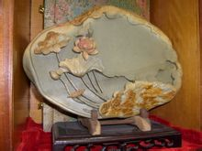

端砚

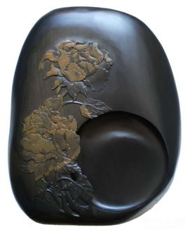
歙砚

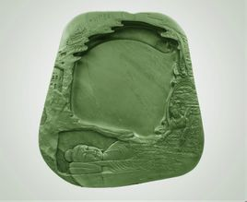
洮砚

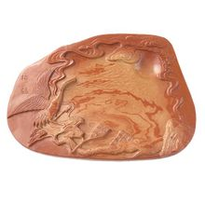
澄泥砚

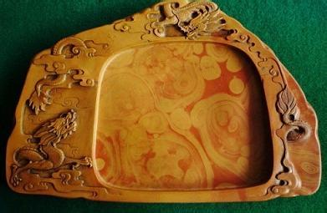
红丝砚

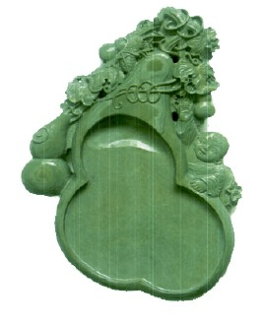
松花石砚

附文字说明：
端砚：端砚诞生在唐代初期广东肇庆（古称端州），古来已十分名贵，更因几大名坑砚材枯竭封坑，砚资源越来越少。端砚以石质坚实、润滑、细腻、娇嫩而驰名于世，用端砚研墨不滞，发墨快，研出之墨汁细滑，书写流畅不损毫，字迹颜色经久不变。

歙砚：歙砚，产于安徽黄山山脉与天目山、白际山之间的歙州。砚的制作材料被称为歙石或歙砚石，一般需要5-10亿年的地质变化才能形成，其中最适合制砚的是轻度千枚岩化的板岩。由于其矿物粒度细，微粒石英分布均匀，故有发墨益毫、滑不拒笔、涩不滞笔的效果，受到历代书法家的称赞。造型浑朴，浮雕、浅浮雕、半圆雕等手法是歙砚台的工艺风格和特点。

洮砚：洮砚产地在历代曾隶属于陇西、巩昌、洮州等处。洮砚的生产距今已有1300多年的历史。洮砚以其石色碧绿、雅丽珍奇、质坚而细、晶莹如玉、扣之无声、呵之可出水珠、发墨快而不损毫、储墨久而不干涸的特点饮誉海内外。有“鸭头绿”、“柳叶青”、“鸊鹈血”等名贵品种。

澄泥砚：澄泥砚是中国汉族工艺品之一，传统书法用具之一，始于汉，盛于唐宋，迄今已有千余年历史。澄泥砚以沉淀千年黄河渍泥为原料，经特殊炉火烧炼而成，质坚耐磨，观若碧玉，抚若童肌，储墨不涸，积墨不腐，厉寒不冰，呵气可研，不伤笔，不损毫。澄泥砚以“朱砂红、鳝鱼黄、蟹壳青、豆绿砂、檀香紫”为上乘颜色，尤以朱砂红、鳝鱼黄最为名贵。

红丝砚：红丝砚是一种古老的汉族传统手工艺品。相传是中国古代胜过端砚的砚。以山东天然的红丝石为原料制作的石砚，早在唐宋即负盛名誉为诸砚之首，具有极高的观赏价值。

松花石砚：松花石砚又称松花砚，起源于明朝。清朝时被御封为宫廷专用品。松花石砚色系丰富，变化多端，以绿色为主，石质系海泥沉积而成，含细微的石英质物质，起沙快、发沙细、落墨光滑油亮。石质沉稳，内蕴含蓄，粘露凝结，不固不涩是砚石中的上品。

